我校教师赵玲获评2017年度上海高校心理健康教育工作先进个人

[2017-11-15]   发布单位：办公室   阅读次数：6113

11月9日，2017上海国际心理咨询理论与实践论坛暨上海高校心理咨询协会第二十五届学术年会在上海剑桥学院召开。会议由上海市学生德育发展中心，上海学生心理健康教育发展中心，上海高校心理咨询协会主办。

在本次年会上，我校心理健康教育与咨询中心赵玲老师被评为“上海高校心理健康教育工作先进个人”称号，并获高校心理工作十年贡献奖。

我校心理健康教育与咨询中心在去年完成达标建设以来，坚持点、面、线相结合，囊括教学、咨询、科研、普及等多方面，为在校学生提供全方位的心理健康教育、心理咨询和辅导服务。

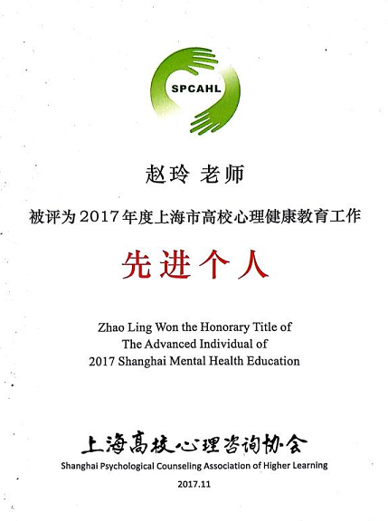

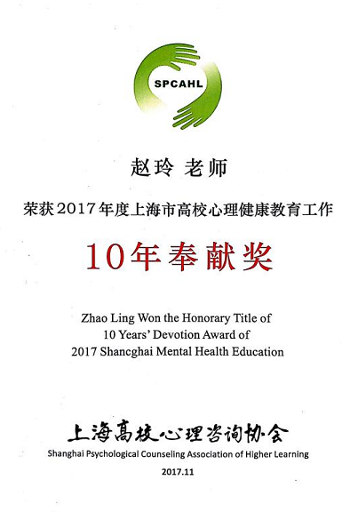

                                        供稿：学工部